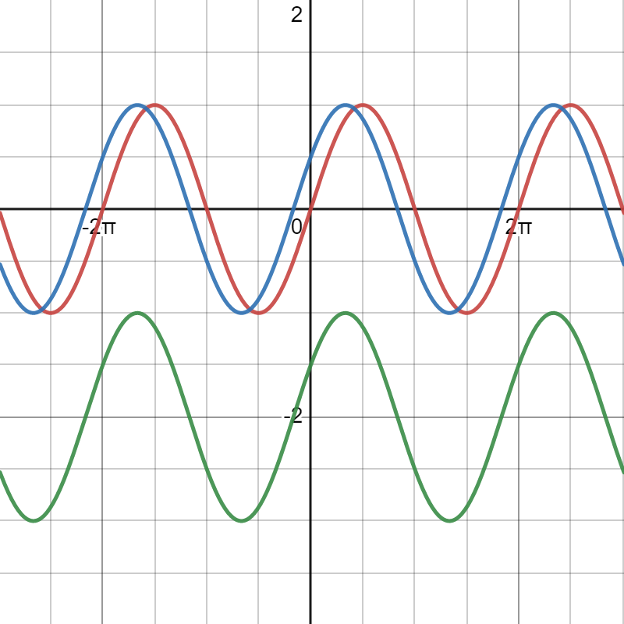

Y=sinx строим график

Y=sin(x+π/6) сдвигаем график Y=sinx на π/6 влево

Y=sin(x+π/6)-2 сдвигаем график Y=sin(x+π/6) на 2 вниз